BÀI 3: GIAO TIẾP TRỰC TUYẾN CƠ BẢN
Mục tiêu: Thực hành tạo nhóm liên hệ và gửi email bằng Gmail; tạo Trang Facebook, nhóm Zalo của lớp; tổ chức cuộc họp trực tuyến bằng Google Meet hoặc Zoom.

A. Sử dụng Gmail
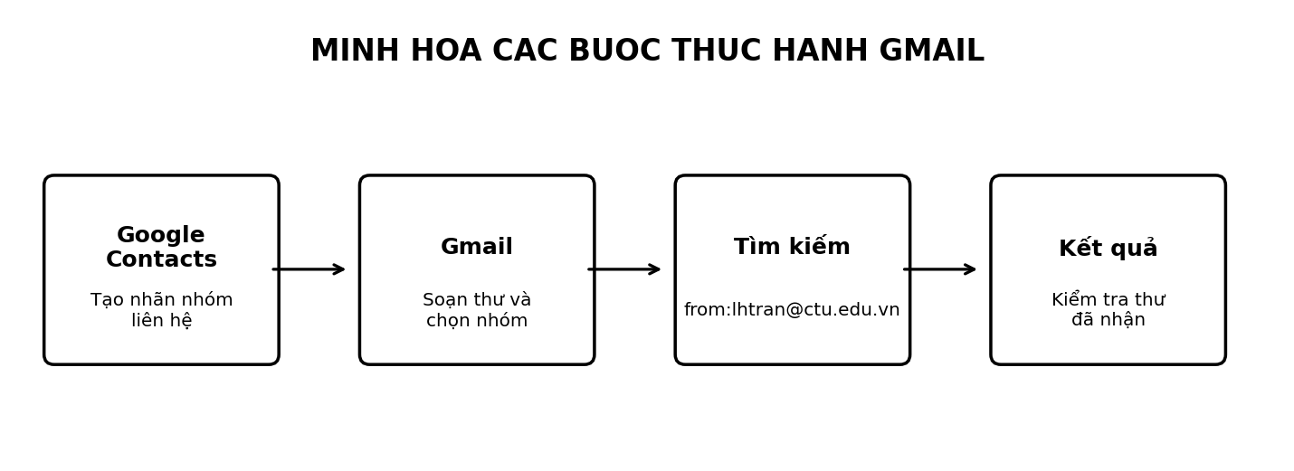
- Đăng nhập Gmail bằng tài khoản cá nhân hoặc tài khoản trường cấp.
- Mở Google Contacts tại contacts.google.com, tạo nhãn liên hệ theo tên lớp, ví dụ Lop_X_K51.
- Thêm địa chỉ email của các thành viên vào nhãn. Nếu có danh sách liên hệ dạng CSV, có thể nhập danh sách.
- Trong Gmail, chọn Soạn thư; nhập tên nhóm liên hệ vào ô Người nhận, điền tiêu đề và nội dung rồi gửi email thử.
- Tìm email từ địa chỉ được yêu cầu bằng cách nhập from:lhtran@ctu.edu.vn vào thanh tìm kiếm Gmail.
- Kiểm tra thư đã gửi trong mục Đã gửi và kết quả tìm kiếm.

B. Tạo Trang Facebook và nhóm Zalo
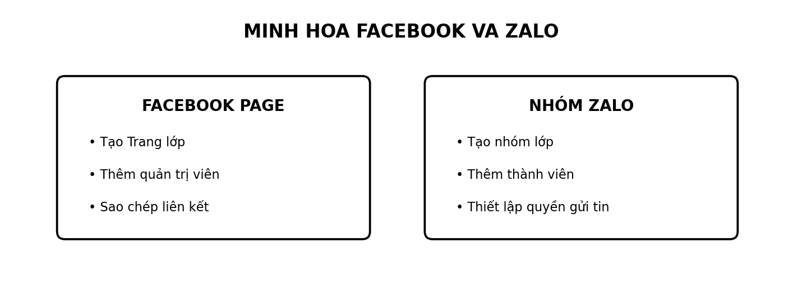
Trang Facebook của lớp:
- Mở Facebook, chọn tạo Trang mới và đặt tên theo mẫu Lop_X_K51.
- Bổ sung mô tả phù hợp, sau đó vào phần quyền truy cập/cài đặt Trang để mời một bạn cùng lớp làm quản trị viên.
- Sao chép đường liên kết Trang và ghi vào báo cáo: Link Trang: ................................................
Nhóm Zalo của lớp:
- Mở Zalo, tạo nhóm mới và đặt tên nhóm theo lớp.
- Thêm thành viên và mở phần quản lý nhóm/quyền thành viên.
- Nếu phiên bản Zalo hỗ trợ, thiết lập chỉ Ban cán sự hoặc người được phân quyền có thể gửi tin nhắn.
- Sao chép liên kết mời nhóm nếu có: Link nhóm Zalo: ................................................

C. Tổ chức cuộc họp trực tuyến
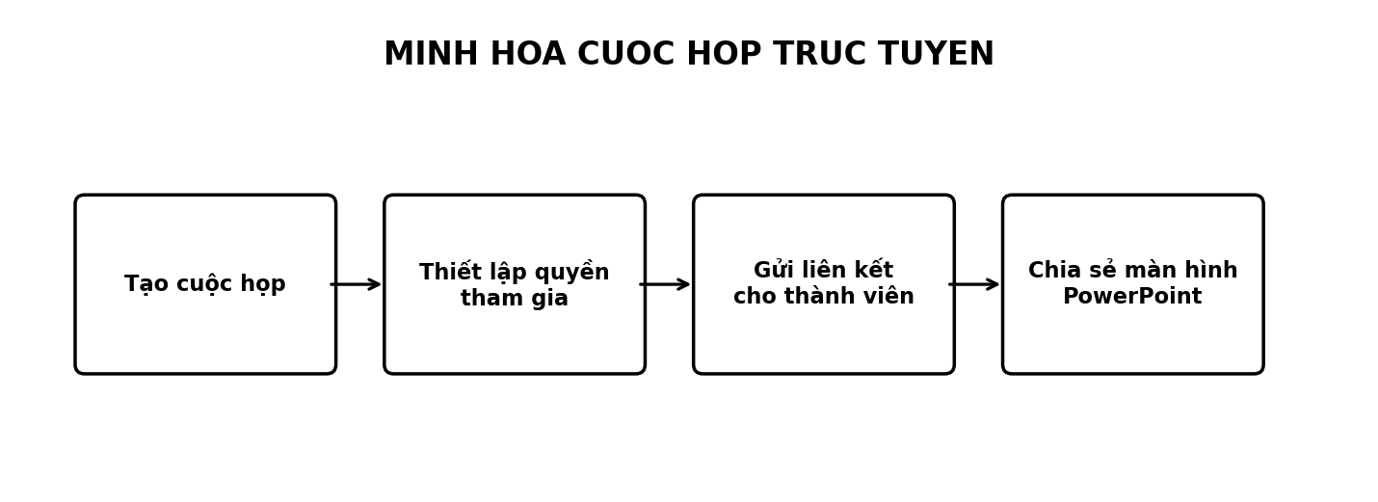
- Truy cập meet.google.com hoặc Zoom và đăng nhập tài khoản.
- Tạo cuộc họp mới, đặt tên theo nội dung thực hành.
- Thiết lập quyền truy cập phù hợp; nếu nền tảng hỗ trợ, chỉ cho phép người được mời hoặc được chấp nhận tham gia.
- Sao chép liên kết cuộc họp và gửi cho giảng viên/các thành viên.
- Dùng chức năng Present now/Share Screen để chia sẻ màn hình hoặc cửa sổ đang mở tệp PowerPoint.
- Kết thúc trình chiếu và rời/kết thúc cuộc họp sau khi thực hành xong.

D. Danh sách tự kiểm tra trước khi nộp
☐ Đã tạo nhóm liên hệ Gmail và gửi email thử.
☐ Đã tìm email bằng bộ lọc from:lhtran@ctu.edu.vn.
☐ Đã tạo Trang Facebook và cấp quyền quản trị cho một bạn cùng lớp.
☐ Đã tạo nhóm Zalo và kiểm tra quyền gửi tin nhắn.
☐ Đã tạo cuộc họp trực tuyến, thiết lập quyền tham gia và thử chia sẻ PowerPoint.
☐ Đã bổ sung liên kết thật và ảnh chụp màn hình minh chứng.

